基于“钉钉直播+雨课堂+学习通”的《机械原理》在线教学探索与实践


魏玉兰，女，博士，副教授。2011年毕业于东北大学机械设计及理论专业，获得工学博士学位，同年进入湖州师范学院任教。主讲机械设计、机械原理、液压与气压传动等专业课程。曾获得浙江省青年教学技能比赛一等奖、浙江省“互联网+教学”优秀案例特等奖、浙江省微课比赛三等奖，获湖州师范学院中青年骨干教师、教坛新秀等荣誉称号。主持浙江省课堂教学改革项目1项，浙江省精品在线开放课程1门，主持获得湖州师范学院教学成果一等奖1项，校级教项目、精品课程、核心课程及混合课程多门。从教以来潜心教学，积累了一定的教学经验，教学效果较好，受到学生的喜爱与好评。
- 课程与学生特点
课程名称：机械原理
课程类型：机械设计制造及其自动化、机械电子工程专业基础课
课程学时：56 学分：3.5
课程人数：26人
课程特点：线上+线下，课内+课外，理论+实践
学情分析：
- 选课学生为大二机械设计制造及其自动化专业的学生，前期已学习了高等数学、理论力学、机械制图、工程材料等专业基础课程，具有一定的专业理论基础和分析问题的能力。
- 学生的动手能力强，对新鲜事物充满好奇，但普遍缺乏实践经验。
- 学生的学习目标明确，求知欲较强，但学习主动性差。
- 教学思考
本课程按照原教学计划，拟采用学习通SPOC课程+雨课堂+线下面授的方式展开，前期学习通已完成线上课程的建设，雨课堂中的课内讨论与测试也已建设完成。根据目前实际情况，线下教学从面授改为直播。
- 关于如何了解学生对知识掌握情况的思考
线下教学过程中，教师可以实时通过学生的表情、回答情况等掌握学生的学习状态，从而适时调整教学进度。然而在钉钉直播过程中，为保证直播教学的顺畅，采用分享屏幕和语音传输的在线教学方式。这样就导致学生与教师之间隔着一张冰冷的屏幕，教师无法看到学生的表情，学生也无法实时向教师表达自己的疑惑。在这种形势下为了保障教学效果，就需要借助平台增加与学生之间的交流与互动。授课过程中与学生的互动主要采用以下几种方式：
- 利用直播间的聊天区，将所要教授的内容采用教师提问→学生思考并回答→教师纠正并讲解→PPT发测试题→学生在聊天区写答案，通过这种五步走的方式掌握学生对知识的理解情况，从而正确把握课程实施进度。（这种方法可以帮助老师更好的了解学生对知识的掌握情况，但要记录并对学生课堂表现进行评价却需要老师逐一记录。）
- 在直播过程中，利用雨课堂的签到、随堂测试、讨论、弹幕等功能，采用五步法展开教学，学生的问题回答情况和测试题通过雨课程发布并记。（该方法不仅可帮助老师了解学生学习效果，还可实时记录学生课堂表现情况，但受雨课堂稳定性的影响，存在雨课堂无法登录或发布测试失败的风险。）
- 如何帮助网络较差学生学好课程
考虑到学生来自于五湖四海，不同地区的网络环境不同，在直播授课的过程中，学生端存在卡顿现象，甚至无法进入直播间的状况，为了保证学生的学习效果，学生可以通过直播回放在网络状况理想的情况下收看，也可登录学习通平台，利用碎片化的时间按照知识点学习SPOC课程中的微课视频。多种途径和手段确保学生在特殊情况下的学习需求。

- 教学资源建设
- 学习通《机械原理》SPOC课程建设
在学习通平台按照教材章节建设课程，每章向学生提供学习指南，学习内容、学习小结和章节测试四个模块的内容。学习内容按小节设置，向学生提供教材电子书、教学课件（PPT）、教学视频、课后作业。目前，在学习通平台已上传该课程教学视频83个，章节测试题12套，随着教学工作的展开，也会根据教学需要实时更新教学资源。
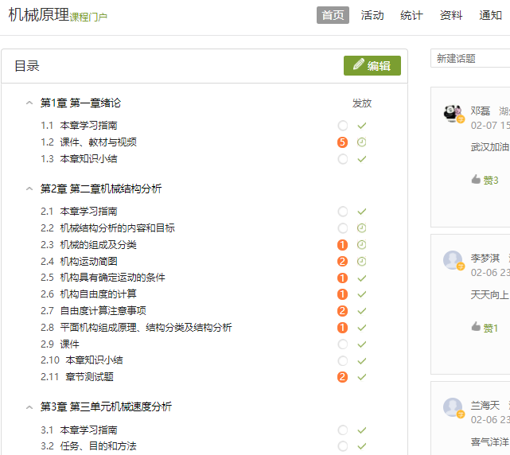
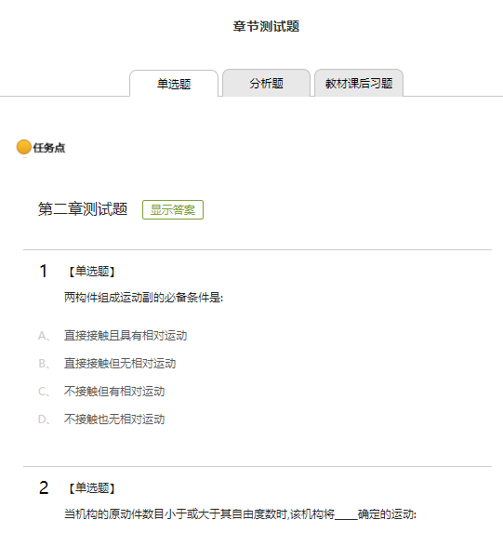
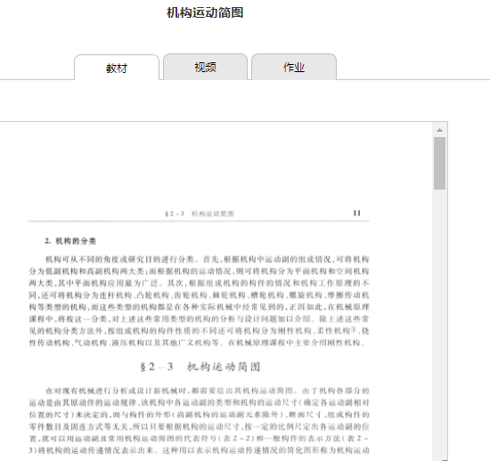
- 雨课堂资源建设
在PPT中建立雨课堂随堂测试和主题讨论。根据教学内容和教学进度，随时发布主题讨论和弹幕，并在一个小知识点讲完后，安排相应的随堂测试。目前，每次课平均安排随堂测试题5道，主题讨论和弹幕根据教学需要随时发布。
- 预习任务单设计
为了帮助学生有目标地做好课前预习，帮助教师更加准确地把握学生的学习情况，每次课前向学生发布课前预习单。预习单形式详见下图。学生根据预习单完成课堂预习及前知积累，并做好预习笔记上传至学习通，做为期末平时成绩的一部分。
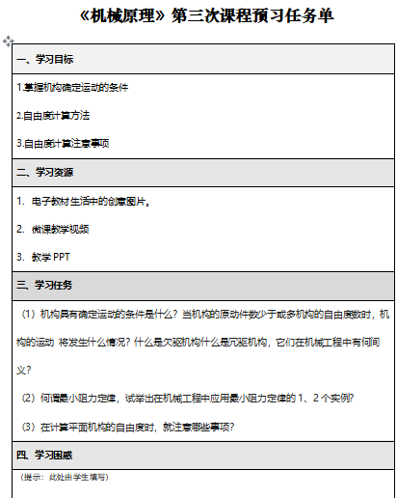
- 学习活动的组织
课前：要及时向学生发送课程预习单，并在下次课开课前收集、整理学生预习单中的问题。根据学生反馈问题，安排教学内容。注意在开课前一定要利用群公告功能提醒学生，以免个别学生因遗忘时间而错过上课。
课中：第一，预习要点回顾，结合雨课堂前测（可是客观选择题，也可以是主观题，或发弹幕）；第二，学生预习中难点讨论与解析（按照五步教学法实施）；第三，重点、难点练习。
课后：利用学习通发布课程测试或分析讨论题。此外，最好在群中也发通知提醒学生。
- 授课方案
教学的整体过程分为课前、课中和课后三个环节。课前，教师向学生发布预习单，学生根据预习单完成课前预习，并写出学习困惑，便于教师更加准确的把握学生的学习壁垒。课中，采用直播方式，基于建构主义教学理念，采用启发式教学，利用五步教学法展开。课后，完成测试与作业，课堂没有掌握和理解的内容可通过微课视频深入学习。以下介绍课中授课方案：
- 钉钉直播+聊天区互动+雨课堂
利用钉钉直播，营造上课氛围。开始上课前学生用微信扫描二维码进入雨课堂。教学过程中，简单问题可在钉钉聊天区让学生直接回答，对于测试题和讨论题可通过雨课堂发布，便于统计分析学生课堂学习数据。
- 钉钉直播+学习通
利用钉钉直播，在雨课堂因网络问题无法正常登录时可选用学习通进行签到和测试，但课前要在学习通上建立好课中需要的测试和讨论题，便于课上及时布。
- 钉钉直播+聊天区互动
利用钉钉直播，在雨课堂和学习通均因网络问题无法正常使用时，只能让学生在聊天区通过对话完成互动。缺点是无法实时统计学生课堂学习数据，需要课程通过聊天区信息一一记录。
- 钉钉聊天区上传录播好的微课视频+互动
当因网络问题钉钉直播出现卡顿无法满足正常教学要求，或直播过程中音效不好（电噪声影响学生正常听课。我在第一次直播课时出现过类似情况，后使用耳麦解决了该问题）等情况时，可以让学生通过学习通学习微课视频再结合聊天区互动回答问题，如果学习通无法登录，则直接向学生分享微课视频（通过发送文件或百度云分享的方式）。
以上4种方式，首选第一种，其它三种均为备选方案。钉钉直播也可更换为QQ屏幕分享、腾讯直播、学习通直播、雨课堂直播等形式。开学以来，共直播四次课程，在2月17日上午三四节课中雨课堂和学习通均无法正常登录，从而采用钉钉直播+聊天区与学生互动的教学方式，班级26位学生和学院五位老师参与了课程直播，课后学生和老师的反馈较好。之后的三次课程采用钉钉直播和雨课堂授课，未出现卡顿和无法正常登录情况。在此需要提醒，钉钉直播课程有3-5秒的延迟，所以在直播过程中，老师抛出问题后，要稍作停顿，可通过点睛或提示的方式避免出现过长的空白时间。
在此还要另外做一个说明，我采用钉钉直播+雨课堂+学习通的方式是因为前几年的教学过程中一直使用雨课堂，大多数数据均建立在了雨课堂上，但由于雨课堂没有上传微课视频的功能（不确定新版本是否有些功能），为了帮助学生更好的进行课前预习和课后拓展学习，所以从去年开始着手建设了学习通SPOC课程。对于熟悉学习通的老师可只采用钉钉直播+学习通的方式展开线上线下混合式教学模式，相信一样可以取得不错的教学效果。
- 学习评价
超星学习通、雨课堂均具有强大的数据统一功能，学生在平台上留下的痕迹均被真实记录。课前预习作业（视频观看情况、预习笔记提交情况）、课后测试和分析、讨论等通过学习通统计，而课堂表现，包括出勤情况、测试正确率、讨论参与度、弹幕参与度等均采用雨课堂数据。具体学生学习评价方法如下
- 课前预习（占比20%）：通过每次预习单完成情况和预习笔记质量予以评分。
- 直播课堂表现（占比40%）：包括雨课堂测试（15%）、雨课堂问答题与讨论（15%）、雨课堂弹幕发送（10%）等。
- 课后作业（25%）：包括学习通上每次课结束后的课后作业和章节测试与分析讨论题。
- 大作业（15%）：大作业需要用到第2章、第3章、第4章、第7章、第8章、第9章和第10章的知识点，每学完一个章节完成相关设计作业。最后根据完成情况和正确率，通过学习通的作业互评，促进同学之间互相评价、互相学习。

